令和６年４月吉日

各　位

御前埼灯台150周年を民間の力で盛り上げよう会

座　長　川口　正洋

【御協賛のお願い】御前埼灯台150周年を盛り上げる関連イベントの

運営等に係る経費について

　桜花の候、皆様におかれましては益々御健勝のこととお喜び申し上げます。

　さて、私たち御前崎市民の心の拠り所「御前埼灯台」が、令和６年５月１日(水)に、初点灯より150年の節目を迎えます。

行政側では５月３日(祝)午前に、灯台前広場で記念セレモニーを予定していますが、私たち「灯台150周年を民間の力で盛り上げよう会」では、下記発起人や関連メンバーと共に、去る１月よりこの節目の慶事を盛り上げようと話し合いを重ねてまいりました。

このほど、概ね下記のとおり「盛り上げる取り組み」の内容が決まりましたが、なにぶん市民個人有志の集まりゆえ、運営費等の活動資金の不足が懸念されています。

つきましては、この取り組みに御賛同いただける個人様、団体様より、御協賛を賜りたく、ここにお願い申し上げます。

記

発起人　：　川口正洋(座長)、薮田国之、増田剛巳、早馬義光、大澤冨宏、

石原智央、竹田静子、下村政道、松下正昭、片山智哉　他

この取組のコンセプト　：

150周年の2024年に生きる御前崎市民が、過去を知り、未来の人々に何を発信するか

地域と人をつなげる、人と人をつなげる、その導きの事業活動を行う

メッセージテーマ　→　「ヒカリ　テラス　サキ。」

事業の具体的内容（2024年3月22日現在）

　　　　　　　　　　　　　　　　　　　　　　　　　　　　→次ページへ

【記念事業】５月のＧＷに実施予定　　　　　　　　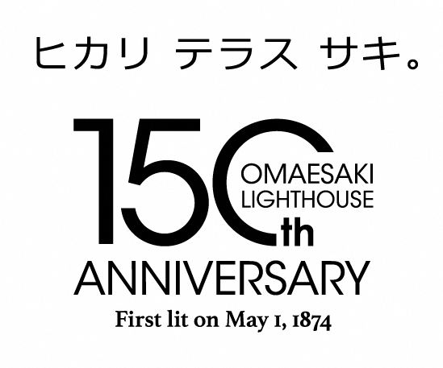

◎イベント・・・

☆手作りの竹灯籠の灯りでの特別な空間づくり

☆灯台周辺でのマルシェ(夕方は竹灯籠と灯台の灯り

　に彩られた素敵なマルシェ)

【連携事業】期間を定めず2024年度内に実施

◎市内イベントとの連携・・・つゆひかりカフェなど

◎市内店舗参加型ＰＲキャンペーン

【プロモーション】

◎ホームページにて、灯台150周年を広く周知　←(株)フェイス様運営の「御前埼灯台ホームページ」に、「灯台150周年」の特集ページを作成予定

◎統一マークシンボル(ロゴ)の作成(右上のもの)

　＊上記は2024年3月22日現在の予定であり、今後、追加・修正の場合があります。

協賛金の使途(予定)

◎竹灯籠イルミネーションの設営代等(竹灯籠作り自体はボランティアです)

◎マルシェ設営代・電気代等の、盛り上げよう会の負担分

◎ホームページ内の「灯台150周年特集ページ」にかかる制作費(灯台のホームページ自体の制作費は(株)フェイス様の負担)

◎広告宣伝費(イベント等周知に係る費用)　　など

　＊上記は2024年3月22日現在の予定であり、今後、追加・修正の場合があります。

御協賛金額パターンと、その特典(個人・団体とも同様)

◎１，０００円以上・・・特設ホームページに御芳名を掲載(匿名可)

◎３，０００円以上・・・特設ホームページに御芳名を掲載(匿名可)

　　　　　　　　　　　　加えて別紙の「返礼記念品Ａ」を１つ贈呈

◎５，０００円以上・・・特設ホームページに御芳名を掲載(匿名可)

　　　　　　　　　　　　加えて別紙の「返礼記念品Ｂ」を１つ贈呈

◎１０，０００円以上・・・特設ホームページに御芳名を掲載(匿名可)

　　　　　　加えて別紙の「返礼記念品Ｃ」を１万円単位で１つずつ贈呈

＊返礼品は原則、2024年５月８日(水)以降、御前崎市観光協会事務局でお受け取りください。

協賛金のお支払い方法

原則、お願いに伺う者に現金にてお渡しください。振込をご希望の場合は、下記口座までお願いいたします。　＊振込手数料は振込人様のご負担をお願いします。

振込先　　島田掛川信用金庫　御前崎支店(店番017)　普通１０８９９５５

　　　御前埼灯台150周年を民間で盛り上げよう会　座長　カワグチマサヒロ

御前埼灯台１５０周年を民間で盛り上げよう会

座長　川口　正洋　行き

**協　賛　回　答　書**

記入日　　令和６年　　月　　日

|  |
| --- |
| **会の事業趣旨に賛同し、下記の通り協賛いたします** |
| **協賛額　(　　　　　　　　　　)　円** |
| ＊協賛芳名録への記載内容となります  氏　名　(団体名)　： |
| ＊恐れ入りますが振込の場合は領収証の発行はありません  領収書の宛名　： |
| 住　所　　　： |
| 連絡先メールアドレス　： |
| 連絡先電話番号　： |
| メッセージや連絡事項等　(協賛額1万円以上の方は、希望返礼品(革製コインケースまたはTシャツ)について御記入ください。Tシャツご希望の方には別途希望色(二色)やサイズについてお伺いします。) |
| 盛り上げよう会使用欄  　　　　　　　　　　　　　　　　　　　　　集金担当者： |

本件に関する問い合わせ先：御前崎市観光協会　事務局(火曜休)

ＴＥＬ　０５４８－６３－２００１

メール：omaezaki-inf@mail.wbs.ne.jp

●返礼記念品のイメージ

(2024年3月22日現在。仕様は今後若干変更となる場合がありますが、ご容赦ください。)

**返礼記念品Ａ(協賛3,000円以上)……**夢咲レザー製キーホルダー(写真左)１つ

**返礼記念品Ｂ(協賛5,000円以上)**……夢咲レザー製ステッカー(右写真)１つ

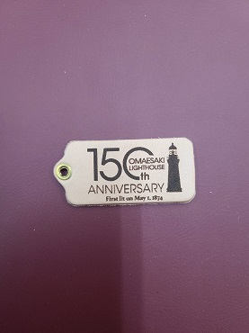　　　　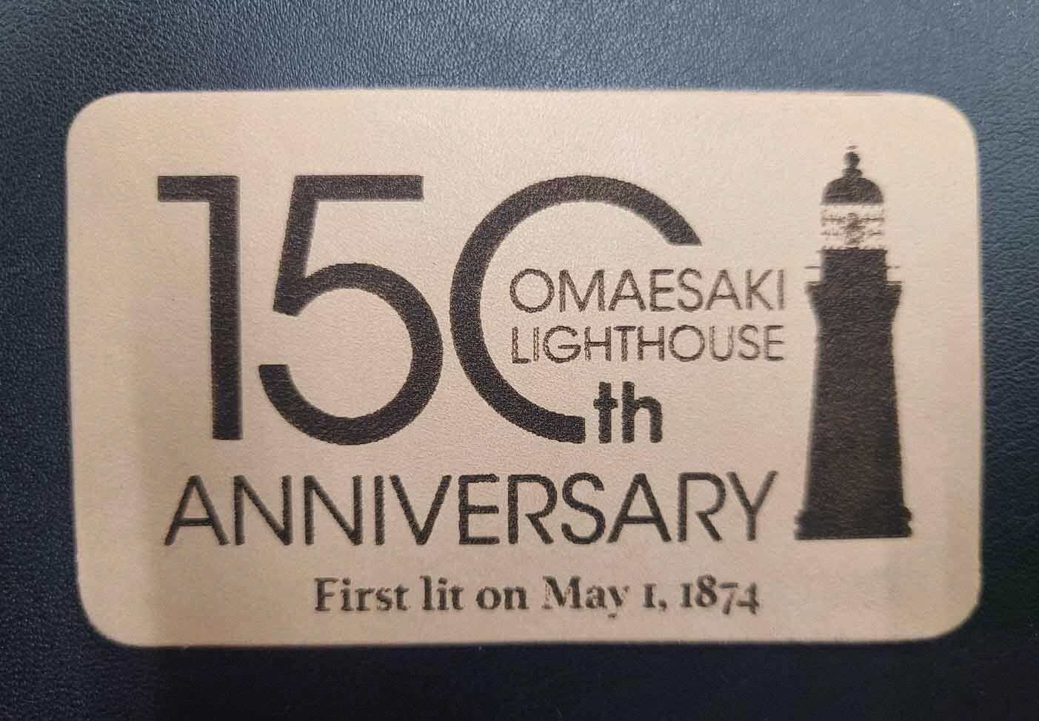

**返礼記念品Ｃ(協賛10,000円以上)……**夢咲レザー製コインケース１つ

　　　　　　　　　　　　または　御前埼灯台150周年ロゴ入りＴシャツ１着

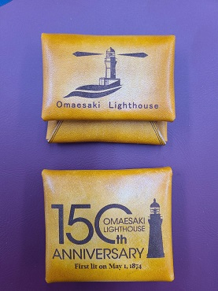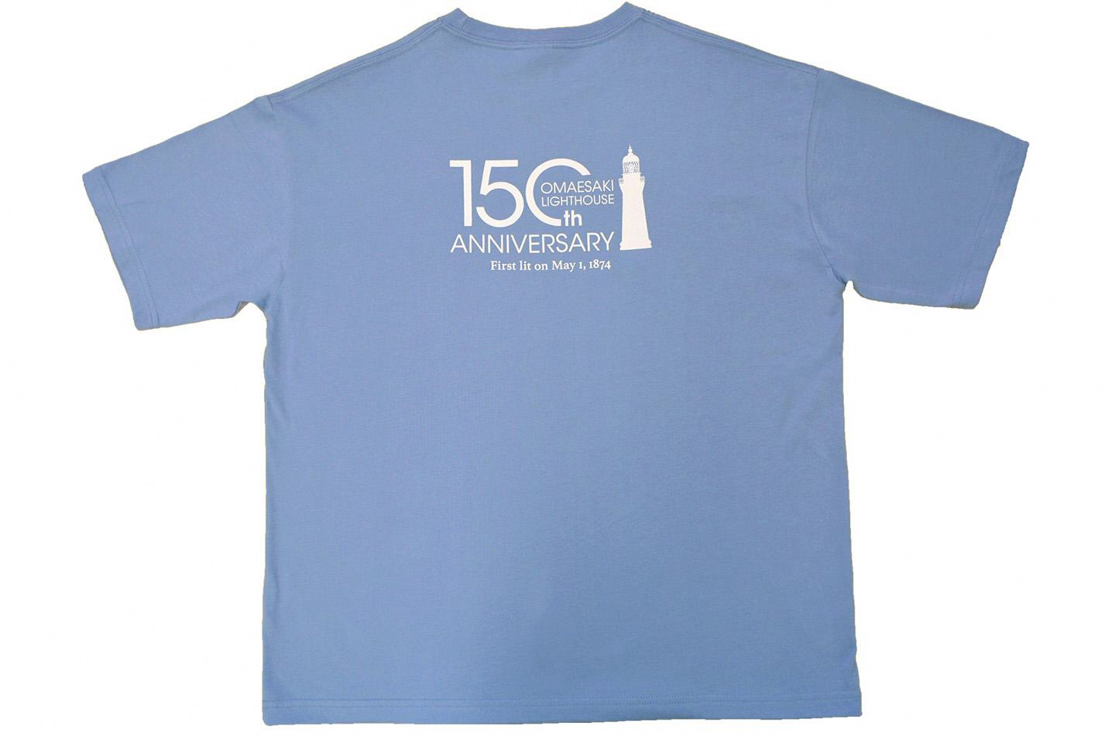

　　　　　　　　　　　　　　　　　　　　　　背面のデザイン

＊御協賛10,000円以上の方が、返礼品ＡまたはＢを、

　御協賛5,000円以上の方が返礼品Ａを、希望することは可能です。

　その場合は、協賛回答書のメッセージ欄に御記入ください。

以上